Нужно ли учить ребенка «давать сдачу»?


Вопрос о том, нужно ли учить ребенка умению постоять за себя, традиционно волнует не одно поколение родителей. Это вполне понятно и объяснимо, поскольку каждый здравомыслящий взрослый заботится о том, чтобы защитить своего малыша от незаслуженных обид, уберечь его от агрессивных проявлений сверстников, научить быть сильным, смелым, способным отстаивать свои интересы. Довольно остро эта проблема проявляется с поступлением ребенка в детский сад, когда малыш вливается в детский коллектив и его собственные интересы неминуемо пересекаются с интересами других, а иногда и противоречат друг другу. Очень часто родители решают все детские разногласия общеизвестной фразой: «Дай сдачи!»

Многолетняя практика работы в детском саду показывает, что умение ответить «ударом на удар» не самый лучший способ решения проблем для ребенка - дошкольника. Возможно, родители с такой точкой зрения не согласятся. Тем не менее, предлагаю посмотреть на эту проблему с другой стороны, а именно с позиции педагогов и воспитанников, за жизнь и здоровье которых, они несут непосредственную ответственность.

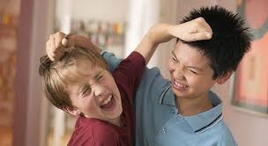
Уважаемые папы и мамы, к счастью, мы с вами живем в цивилизованном обществе, в котором принято решать возникающие проблемы с помощью аргументированных объяснений своей позиции, а вовсе не с привлечением кулаков и обидных слов. Почему же мы не учим этому своих детей?! Ведь каждый ребенок рано или поздно повзрослеет, а значит нежный возраст — это как раз то время, в течение которого близкие должны научить своего малыша правильно вести себя в социуме, чтобы затем ему не пришлось сожалеть о необдуманных поступках и переучиваться на собственном горьком опыте. Ведь, общеизвестно, что несдержанность в отношениях с другими, агрессия, конфликтность всячески порицается обществом. Трудно себе представить, что кто-либо из взрослых, в ответ на незаслуженную обиду или допущенную несправедливость, набросился на обидчика с оскорблениями и кулаками, если он, конечно, не болен, и не является хулиганом или преступником, что, между прочим, преследуется законом. Значит, ваш ребенок, став взрослым, вынужден будет самостоятельно формировать правильные привычки, в противном случае он никогда не добьется признательности и уважения в обществе, не сможет стать успешным, продвинуться в плане карьерного роста. Возможно, из-за своей неуступчивости и нежелания принять точку зрения другого человека, неумения идти на компромисс, у него могут возникнуть сложности в личной, семейной жизни. Перспектива безрадостная, не так ли? Хотел ли бы кто-нибудь из родителей такой участи своему ребенку? Ответ очевиден — конечно, нет!

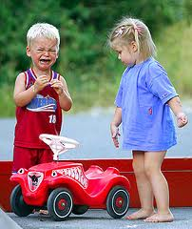
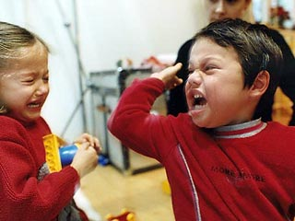
Но это все будет не скоро. А пока, дети совсем маленькие. Многие мамы и папы непоколебимы в убеждении, что их ребенок непременно должен уметь дать отпор сопернику: «Сам не лезь, а ударят — дай сдачи!» - упорно твердят родители, отправляя ребенка в детский сад, словно там злобные и непримиримые враги, а не такие же беззащитные и несмышленые малыши как он сам. Но главная проблема заключается в том, что ребенок, в силу своего юного возраста, не способен правильно оценить ситуацию, в которой следует «дать сдачу», а в которой делать этого не стоит.

Вот конкретный пример. Дети идут друг за другом на музыкальное занятие. Случайно, ребенок, идущий сзади, наступил на задник обуви малыша идущего впереди. Тот оборачивается и с силой толкает обидчика - «дает сдачи», в результате, первый мальчик теряет равновесие и падает, задевая других детей. К счастью, благодаря бдительности воспитателя, обошлось без травм, но настроение у всех было испорчено, и, пока выясняли кто прав, кто виноват, потеряно драгоценное время занятия.
Другой случай. Дети сидят на ковре и строят из кубиков замок. Девочка, проходившая мимо, споткнулась и нечаянно задела часть постройки. Один из мальчиков вскочил и гневно толкнул ее - «дал сдачи». Малышка не удержалась, упала прямо на кубики, горько расплакалась от боли и обиды...

Хотел бы кто-нибудь из родителей, чтобы на месте детей, которым «дали сдачу» оказался их ребенок? Конечно, нет! Правильно ли дети оценили ситуацию и справедливо ли они «дали сдачу»? Ведь, на самом деле, их никто ни хотел обидеть! Нет! Виноваты ли они в этом? Тоже нет! Вся ответственность, безусловно, на совести родителей, которые, не задумываясь о последствиях, подвергают опасности не только жизнь и здоровье своего ребенка, но и других детей.

Кроме того, следует заметить, что дети, которых учат «давать сдачу» - очень быстро понимают силу воздействия этого способа на товарищей и начинают использовать его в других, выгодных для себя, ситуациях. Не дал игрушку — получай! Не пропустил — толчок в спину, хорошо, если не с горки! Не уступил лопатку — песок за шиворот, хуже, если в лицо! И, с каждым разом их нападки на сверстников становятся все более жестокими. А если попался такой же товарищ, способный дать отпор обидчику, то тут уж и до настоящей драки не далеко. Часто случается, что в группе находится несколько таких детей. Возникает вопрос: что же делать воспитателю, если подобные потасовки происходят одновременно в разных местах? Как быть, как остановить беспорядок и не подвергать опасности здоровье детей? В решении этого вопроса, главные союзники, безусловно, родители. Остается надеяться на их здравый смысл. Конечно, проще сказать ребенку: «дай сдачу», чем вести ежедневные длительные беседы, обучая малыша правилам поведения в обществе, подсказывая ему правильные модели поведения в той или иной ситуации. Но ведь главная миссия родителей — это именно воспитание маленького человека!


Присмотритесь к своему малышу внимательно. Дети все очень разные – есть бойкие, подвижные, решительные. Другие робкие, застенчивые, впечатлительные. Одни рослые, крепкие, сильные. Другие слабые и беззащитные. Каждый ребенок индивидуален как внешне, так и по внутренней организации, по характеру и темпераменту. Не всегда один малыш может дать достойный отпор в ответ на агрессию другого. Не нужно заставлять ребенка делать то, что ему от природы не свойственно – это может нанести вред его формирующейся психике.

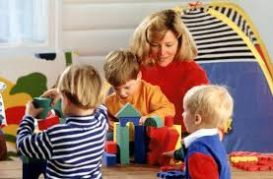
Детский мир часто бывает жестоким, но к счастью, в детском саду детям нет необходимости самостоятельно себя защищать потому, что рядом всегда находятся чуткие и мудрые взрослые, которые всегда готовы прийти на помощь каждому ребенку в сложной ситуации. Главное, чтобы ценности прививаемые малышам в детском учреждении находили поддержку в семье. Важно, чтобы именно родители, являясь самыми первыми и авторитетными учителями малыша, преподали ему первоначальные уроки доброты, сострадания, терпимости, взаимовыручки и справедливости.

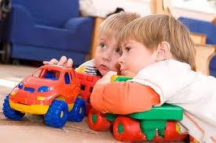
Как показывают наблюдения, чаще всего в детском коллективе пользуются симпатией и расположением товарищей малыши открытые, дружелюбные, уступчивые, а напористые и задиристые забияки, напротив, остаются в одиночестве. Сверстники избегают общения с ними, неохотно принимают их в игру, сторонятся из-за опасения получить в свой адрес обидное слово или действие. Получается своеобразный эффект бумеранга, когда проявленная агрессия порождает негативное отношение к самому ребенку.

Нежелание учитывать позицию другого, отказ от соблюдения установленных правил, сознание собственной исключительности, превосходства над другими и железный родительский лозунг «дай сдачу» - оказывают ребенку медвежью услугу, загоняя его в тупик. Малыша одолевают противоречия, он не знает, как правильно поступить потому, что мама и папа советуют одно, а в реальной жизни из-за такой линии поведения получаются одни неприятности. Почему так происходит? Ответ прост: учить ребенка нужно тому, что впоследствии поможет ему социализироваться в обществе, ведь детство – это совсем не беззаботная пора – это стартовая площадка во взрослую жизнь!

Дорогие родители! Прислушайтесь к советам специалистов, примите их приглашение к сотрудничеству, доверьтесь им, и, тогда не придется ломать голову над вечным вопросом: а нужно ли учить ребенка «давать сдачу»?

Учитель-логопед высшей квалификационной категории
Блинова Т. А., пос. Гончарово, Выборгского района, ЛО.
Интернет ресурсы:
Фото:
http://yandex.ru/images/search
https://www.google.ru/search

